1. **PROGRAM NA WYKONANIE BADAŃ I PRAC KONSERWATORSKICH**

**OBRAZÓW: ŚW. IDZI, ŚW. ROCH**

**W KOŚCIELE PAR.**

**P.W. ŚW. MARCINA W CHOTOWIE**

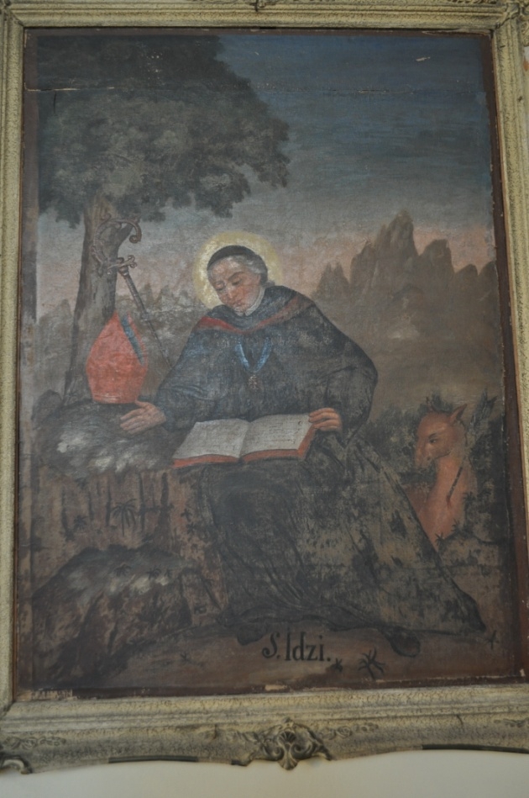 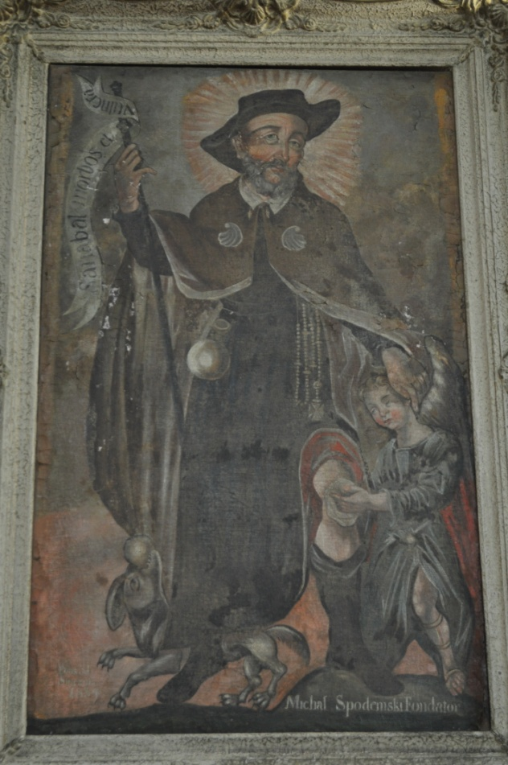

|  |
| --- |
| Nazwa obiektu: kościół parafialny p.w. Św. Marcina w Chotowie : obrazy św. Idzi, św. Roch |
| Adres obiektu: Chotów 82, 98-345 Mokrsko |
| Czas powstania: XVIII/XIX w.-obraz św. Idzi, 1834 r.-obraz św. Roch |
| Właściciel: Parafia Rzymskokatolicka p.w. Św. Idziego w Chotowie  Chotów 82, 98-345 Mokrsko |
| Nr. Rej. Zab.: B/64/1-2 |
| Opr.: Konserwator Dzieł Sztuki  mgr Maria Góralczyk  Częstochowa, lipiec 2024 |

SPIS TREŚCI strony

1. OPIS INWENTARYZACYJNY OBIEKTU ……………………........... 3
2. HISTORIA OBIEKTU ……………………………………………….…. 4
3. STAN ZACHOWANIA I PRZYCZYNY ZNISZCZEŃ ……………...... 6

## - Obrazy – ………………………………………………………………..

1. WNIOSKI I ZAŁOŻENIA KONSERWATORSKIE …………………… 7
2. PROPONOWANE POSTĘPOWANIE KONSERWATORSKIE ………. 8

- Program prac odkrywkowo – badawczych ……………………………..

- Proponowany program prac konserwatorskich i restauratorskich

- Obrazy ……………………………….……............................................

1. DOKUMENTACJA FOTOGRAFICZNA

do stanu zachowania…………………………………………………… 10

1. **OPIS INWENTARYZACYJNY OBIEKTU**

# OBRAZY

**Obraz św. Idzi**

Styl : późny barok

Czas powstania: przełom XVIII/XIX w.

Materiał: płótno, olej

Wymiary: 144 x 106 cm, w świetle ramy

Obraz prostokątny postawiony na węższym boku. Malowany gładko bez impastów farbami olejnymi na płótnie krosnowym z podkładem olejowo kredowym obciągniętym na drewnianej ramie naciągowej bez klinów, niewerniksowany. Sygnatury brak.

Centralnie siedząca przodem postać Świętego czytająca z leżącej na kolanach otwartej księgi. Z prawej leżąca brunatna łania, z lewej za postacią Świętego czerwona mitra biskupia („infuła”), dalej drzewo i oparty o jego pień pastorał. Tło krajobrazowe. U dołu czarna inskrypcja majuskułą łacińską „S. Idzi”.

Święty o twarzy szerokiej, bez zarostu, ubrany w czarny habit z odrzuconym na plecy kapturem lamowanym czerwono, na głowie czarna piuska, za głową Świętego jasno żółta promienista gloria. Lewą ręką podtrzymuje leżącą na kolanach otwartą księgę o czerwonych brzegach stron, prawa z otwartą dłonią wysunięta do przodu lekko w lewo. Zza jego postaci z prawej widoczny przód ciała leżącej jasno brunatnej łani odwracającej głowę ku Świętemu. Na nieokreślonym, brunatnym przedmiocie (pniu ściętego drzewa ?), z lewej stojąca jasno czerwona trójkątna mitra biskupia, za nią rozłożyste drzewo o gęstym ulistnieniu, o jego pień oparty ciemno brunatny pastorał. Linia horyzontu z poszarpanych brunatno popielatych skał, za nią ciemno niebieskie gładkie niebo rozjaśnione nad horyzontem pasem różowej poświaty zorzy wieczornej (porannej ?).

**Obraz św. Roch**

Styl : barokowo ludowy

Czas powstania: 1834

Materiał: płótno, olej

Wymiary: 115 x 70 cm, w świetle ramy

Obraz prostokątny postawiony na węższym boku. Malowany gładko bez impastów farbami olejnymi na płótnie krosnowym z podkładem olejowo kredowym obciągniętym na drewnianej ramie naciągowej bez klinów, niewerniksowany. Centralnie postać stojącego frontalnie Świętego ubranego w strój pielgrzymi, przed nim z prawej postać dziecka ocierającego chustką zranione lewe kolano Świętego, widoczne pod podciągniętą do góry szatą, z lewej za prawą nogą Świętego ciemno szary pies unoszący ku górze w pysku kolisty, niewielki chleb. W prawej ręce kij pielgrzymi z białą wstęgą o zakończeniu trójkątnie wciętym, na niej czarna inskrypcja majuskułą łacińską „Sanabat morbos et Vulnem”. Przy lewym, dolnym narożniku jasno brunatna inskrypcja „Dnia 31 stycznia 1834”, przy prawym narożniku inskrypcja biała „Michał/Spoodemski Fondator”. Sygnatury brak.

Święty o twarzy szerokiej z krótkim, siwym, pełnym zarostem, usta zamknięte, wzrok do przodu. Ubrany w czarną suknię z wąskimi rękawami, spod niej czarne buty. Na ramiona zarzucony brunatny płaszcz bez rękawów mający na piersiach pielgrzymie muszle małża. Na głowie czarny kapelusz z szerokim rondem. Przy pasie kolista jasno szara tykwa. Chłopiec w szaro niebieskawej sukni z rękawami, twarz szeroka, włosy krótkie, jasne. Tło nieokreślone, gładkie, u dołu jasno brunatne, wyżej ciemno popielate. Za głową Świętego jasno żółta promienista gloria na tle jasno różowej poświaty.

Obraz oprawiony w neobarokową ramę z ok. poł. XIX w. (jednakową wraz z innymi obrazami w kościele).

**2. HISTORIA OBIEKTU**

Kościół parafialny p.w. Św. Marcina w Chotowie leży na terenie gminy Mokrsko, w powiecie wieluńskim, w województwie łódzkim. Należy do zespołu świątyń dekorowanych ornamentalną stiukaturą sklepienną charakterystyczną dla wielkopolskich późnorenesansowych dekoracji powstałych w 1 – szej tercji XVII wieku, w geograficznym regionie Niżu Polskiego. Wzniesiony został w latach 1616 – 1624 staraniem proboszcza ks. Grzegorza Manickiego. Konsekracji kościoła dokonał 13 kwietnia 1625 r. biskup Adam Goski (Górski). Parafia św. Idziego Opata istniała już na początku XIV wieku. Według Liber Beneficiorum Jana Łaskiego z 1521 r. był tu drewniany kościół, a do parafii należały wsie Chotów, Kurów, Słupsko i Turów. Pierwotna świątynia spłonęła jednak w pożarze.

Kościół w Chotowie to świątynia murowana z kamienia i cegły na planie prostokąta zamknięta wielobocznym prezbiterium od strony wschodniej, od strony zachodniej trójkondygnacyjną, kwadratową wieżą dobudowaną w 1660 r. zwieńczoną barokowym hełmem z latarnią. Wnętrze kościoła jest jednoprzęsłowe z arkadą tęczową oddzielającą prezbiterium od nawy, kryte sklepieniem kolebkowym z lunetami, w zakrystii sklepienie kolebkowo – krzyżowe. Na kolebkowym sklepieniu nawy i prezbiterium znajduje się późnorenesansowa dekoracja sztukatorska (stiukowa) w typie kalisko-lubelskim, o osnowie kratowo-kasetowej. Wyposażenie świątyni jest neobarokowe. Na przełomie XIX i XX w. na miejsce głównego ołtarza renesansowego z XVII w. wstawiono nowy. Wówczas sprawiono również ambonę i kamienną chrzcielnicę. Ołtarz zdobi obraz Matki Boskiej Częstochowskiej, na zasuwach obrazy: św. Marcin, św. Walenty,w górnej jego części umieszczono Pietę (wcześniej owalny obraz św. Rocha), oraz dwa aniołki. W pobliżu ołtarza, po jego bokach, stoją dwie duże rzeźby św. Piotra (z lewej) i św. Pawła. Na ścianach prezbiterium wyeksponowane są olejne obrazy. Jeden przedstawia patrona parafii św. Idziego Opata, a drugi Matkę Bożą Bolesną stojącą pod krzyżem. Na ścianie, pod łukiem tęczowym zawieszony jest krucyfiks z 1 poł. XVII w., który pierwotnie znajdował się na belce tęczowej, usuniętej ok. 1900 r., naprzeciwko od strony północnej znajduje się ambona. W oknach prezbiterium umieszczone są dwa powojenne witraże z przedstawieniami patronów kościoła: św. Marcin i św. Idzi.

W 1945 roku istniały dwa ołtarze boczne opisane w kronice przez ks. Z. Zaborskiego na str. 12: Na bokach łuku tęczowego w nawie umieszczone są dwa boczne ołtarze. Są one stałe, u nastawy niekompletne, z mensą drewnianą, wspartą na murze, noszą na sobie cechy stylu baroku, pochodzą prawdopodobnie z XVIII w. Ołtarz po stronie lekcji ma obraz św. Idziego, po stronie ewangelii – matki Boskiej Bolesnej.

Z opisu w/w autora wynika, że na przełomie XVII i XVIII w. we wnętrzu kościoła istniało pięć ołtarzy: w prezbiterium trzy, w nawie głównej dwa. Ołtarz główny z obrazem Matki Boskiej z Dzieciątkiem, od 1837 r. z obrazem Matki Boskiej Częstochowskiej. Ołtarz w prezbiterium z prawej strony z obrazem olejnym św. Rocha, od poł. XVIII w. z obrazem olejnym na płótnie św. Jana Nepomucena. Po przeciwnej stronie ołtarz z obrazem św. Barbary. W nawie po prawej stronie ołtarz z obrazem św. Piotra Apostoła do 2 poł. XVIII w., do pocz. XIX w. z obrazem św. Marcina, od pocz. XIX w. do poł. XIX w. z obrazem św. Walentego, ok. 1878 r. z obrazem św. Marcina, do końca XIX w. z obrazem św. Idziego (dar ks. Prasiowskiego). W nawie po prawej stronie ołtarz bracki Matki Boskiej Bolesnej, wcześniej z figurą Matki Boskiej Bolesnej zastąpioną w 1885 r. obrazem olejnym Matki Boskiej stojącej pod krzyżem malowanym w Warszawie przez Aleksandrę Podkońską. Z ołtarza tego została usunięta Pieta umieszczona we wnęce muru przy chórze. Z biegiem czasu liczba ołtarzy została zredukowana do czterech, a w 2 poł. XIX w. do trzech. Ilość trzech ołtarzy figurowała jeszcze w drewnianym kościele i początkowo, według aktu konsekracyjnego, w murowanym.

Do czasów autora kroniki zachowały się drewniane tablice z żelaznymi, kutymi zacheuszkami (XVII lub XVIII w.), w 1843 r. zachowało się 10, do 1939 r. zachowały się 4. Zachowała się również zdemontowana ambona, chrzcielnica, części ołtarza renesansowego, w tym Pieta, oraz figura Chrystusa Ukrzyżowanego z belki tęczowej.

Od kwietnia 1949 r. do maja 1950 r., (kronika parafii str. 30 ) – odnowienie dwóch krzyży przez B. Rutkowskiego; namalowanie kopii obrazu Matki Boskiej Częstochowskiej, umieszczenie obok ołtarza głównego obrazu Matki Boskiej Bolesnej autorstwa W. Barańskiego, Częstochowa – kopia oryginału z 1885 r. umieszczonego na plebanii; konserwacja obrazów: św. Roch, św. Idzi, portret fundatora ks. Maniciusa, obrazy Męki Pańskiej, rzeźb: Chrystus Ukrzyżowany z belki tęczowej, Pieta przez artystę malarza Witolda Jańczaka z Krakowa;

Obraz św. Roch zapewnw wotywny, ufundowany przez Michała Spodemskiego.

1954 r. – wykonanie posadzki betonowej w prezbiterium: pod ołtarzem głównym do absydy, przekonstruowanie ołtarza głównego, umieszczenie rzeźby Pieta w miejsce obrazu św. Roch, wymiana XIX wiecznych ołtarzy bocznych na nowe we wnękach nisz.

Źródła: Ciekliński Z., Zabytki ziemi wieluńskiej, Łódź 1963;

* Hohensee-Ciszewska H., Wolff B., Powiat wieluński [w:] Katalog zabytków sztuki w Polsce: województwo łódzkie, pod red. J. Łozińskiego, t. II , z. 12;
* Olejnik T., Wieluń i okolice, Łódź 1980;
* Ruszkowski A., Sieradz i okolice, Sieradz 2000;
* Kronika Parafii Chotów od roku 1945 zaprowadzona przez ks. Zygmunta Zborowskiego (1945-1952), kontynuowana do czerwca 2011 roku

**3.STAN ZACHOWANIA I PRZYCZYNY ZNISZCZEŃ**

**Podobrazia**

Obrazy malowane na cienkich płótnach lnianych napiętych na krosnach w neorenesansowych ramach. Płótno o splocie płóciennym posiada różną grubość nitek, nitki są słabo skręcone, skręt z. Nierównomierna grubość nitek powoduje różnorodny stopień zapełnienia tkanin. W niektórych przestrzenie między nitkami są większe, w innych mniejsze.

Płótna w obrazach zachowane w bardzo złym stanie. Utraciły pierwotną wytrzymałość mechaniczną.

Obrazy eksponowane były w otoczeniu wysokiej wilgotności względnej. Kumulacja pary wodnej wewnątrz płócien sprzyjała dezintegracji i osłabieniu jego struktury. Podczas oczyszczania lic wprowadzano również wodę i detergenty. Spęcznione i wysychające płótna ulegały odkształceniom. Na krawędziach odkształceń na skutek utraty wytrzymałości mechanicznej nastąpiły przetarcia płócien. Na skutek braku odpowiedniego napięcia płótna obrazy obwisły i pofalowały się.

**Zaprawy**

Ubytki i uszkodzenia zapraw wykraczają poza zasięg uszkodzeń płócien co świadczy o złej przyczepności do podłoży. Na skutek zmian wilgotnościowo temperaturowych i związanej z tym pracy podłoża – kurczenie w warunkach wysokiej temperatury otoczenia i pęcznienie w warunkach wysokiej wilgotności względnej. Praca płócien spowodowała pracę pozostałych warstw technologicznych a w konsekwencji pogorszenie stanu zachowania. Nastąpiła utrata przyczepności zapraw do płócien. Rozkład mikrobiologiczny osłabił siły wiążące kleju w zaprawie i przeklejeniu i zwiększył podatność gruntu na zniszczenia. W miejscach odspojeń i spękań wyraźne odkształcenia z brzegami łusek wywiniętymi w górę. Na krawędziach łusek nastąpiło osypanie zapraw. W wielu miejscach występują ubytki zaprawy aż do warstwy podłoża płóciennego. Na całych powierzchniach widoczne liczne spękania, zarysowania, przetarcia i wykruszenia, zwłaszcza wzdłuż krawędzi odkształceń oraz uzupełnień ubytków. Na licu widoczne odbicie wewnętrznych krawędzi krosna.

W obrazie św. Idzi widoczne poziome spękanie wzdłuż górnej krawędzi obrazu.

**Warstwy malarskie** Olejne, posiadają osłabioną przyczepność do zapraw.

Długotrwały brak odpowiedniego napięcia płócien przyczynił się do spękaniach malatur. Na całych powierzchniach obrazów obserwuje się wyraźną siatkę spękań z unoszącymi się ku górze krawędziami łusek (spękania miseczkowate), które w konsekwencji odpadają. Doprowadziło to do licznych ubytków w warstwie malarskiej. Ubytki gruntu, a co za tym idzie warstwy malarskiej stanowią około 20% powierzchni obrazów. W dolnych partiach obrazów można zaobserwować przetarcia warstwy malarskiej, które prawdopodobnie powstały na skutek uszkodzeń mechanicznych. Drobne wykruszenia i przetarcia warstwy malarskiej występują na całej powierzchni obrazów.

Obrazy zostały lokalnie przemalowane w technice olejnej oraz uzupełnione w miejscach ubytków i po formie. Zakres uzupełnień wykracza poza zasięg ubytków i nie nawiązuje do kolorystyki otoczenia. Użyto farb olejnych, których spoiwo ma tendencje do ciemnienia. W efekcie zmienił się pierwotny charakter obrazów, ich kolorystyka, kształty form i modelunek światłocieniowy. Zmatowienia uzupełnień podkreślają zakres zniszczeń wszystkich warstw technologicznych.

**Ramy obrazowe**

Wtórne, jednakowe dla wszystkich obrazów. Drewno zaatakowane przez kołatka wymaga wzmocnienia strukturalnego i dezynsekcji. Widoczne odspojenia i drobne wykruszenia gruntu. Warstwa malarska w kolorze białym ze złotymi użyleniami imitującymi marmur lokalnie przetarta. Należy rozważyć możliwość dostosowania kolorystyki ram do obrazów poprzez wprowadzenie laserunku i podkreślenie detalu reliefu pozłoceniami.

**4. WNIOSKI I ZAŁOŻENIA KONSERWATORSKIE**

Celem planowanych działań jest doprowadzenie obrazów i ram do jak najlepszego stanu zachowania poprzez powstrzymanie procesów destrukcji i likwidację ich skutków oraz przywrócenie walorów ekspozycyjnych (estetycznych), z uwzględnieniem wartości artystycznych i historycznych. W procesie zintegrowanych działań o charakterze kompleksowych prac konserwatorskich i restauatorskich zaplanowano gruntowne wzmocnienie struktury, a takżeprzywrócenie obiektom pierwotnego wyglądu i integralności formy poprzez maksymalne zachowanie i wyeksponowanie oryginalnego opracowania kolorystycznego oraz odtworzenie zatartych elementów kompozycji.

Należy zlikwidować odkształcenia i wzmocnić strukturę podłoży obrazów (płótno) oraz zapewnić stabilizację podłoży przez dublaż. Usunąć wtórne nawarstwienia i uzupełnić ubytki zapraw i malatur barwnych w nawiązaniu do oryginału.

Ramy obrazowe wymagają wzmocnienia wytrzymałości mechanicznej oraz poprawy walorów estetycznych w celu właściwej ekspozycji obrazów.

**5. PROPONOWANE POSTĘPOWANIE KONSERWATORSKIE**

PROGRAM PRAC ODKRYWKOWO - BADAWCZYCH

Zakres opracowania:

* ustalenie stratygrafii nawarstwień malatur w obszarze poszczególnych elementów obrazów;
* **w celu** rozpoznania stratygrafii warstw malarskich na elementach obrazów w zabytkowym kościele, oceny wartości zabytkowej warstw malarskich oraz oceny stanu zachowania.

Metoda badań:

* Kwerenda materiałów archiwalnych,
* Badania odkrywkowe w wytypowanych obszarach.

1.Wykonanie odkrywek miejscowo rozszerzonych w celu ustalenia stanu

zachowania warstw oryginalnych.

2. Pobranie niewielkich próbek do badań.

3. Badania mikrochemiczne ustalające rodzaj spoiwa i pigmentów.

4. Wykonanie naszlifów i wykonanie fotografii mikroskopowych ukazujących

stratygrafię warstw.

PROPONOWANY PROGRAM PRAC KONSERWATORSKICH I RESTAURATORSKICH

1. Wykonanie wstępnej dokumentacji fotograficznej.

2. Demontaż obrazów (demontaż ram, delikatne oddzielenie płócien od

krosien).

3. Dezynsekcja - metodą fumigacji.

4. Podklejenie łusek i odspojeń - Lascaux Acrylic Adhesive

360 HV, Plextol B-500 w stos. obj. 1:1 po wcześniejszym zwilżeniu etanolem z wodą.

5. Oczyszczenie odwroci.

6. Prostowanie deformacji podobrazi płóciennych z jednoczesną

prekonsolidacją łuszczącej się warstwy malarskiej środkiem

wytypowanym na podstawie przeprowadzonych prób.

7. Oczyszczenie lic obrazów z kurzu i zabrudzeń powierzchniowych.

8. Właściwa konsolidacja - usunięcie deformacji warstwy malarskiej i

podklejenie łusek w obrębie osypujących się fragmentów –

Plexsisol P 550.

9.Usuniecie nawarstwień: pociemniałego wtórnego werniksu, przemalowań,

źle założonych kitów.

10.Dublaż obrazów – Beva 371 HV, płótno lniane.

11.Przywrócenie ciągłości powierzchni warstwy malarskiej - założenie kitów

w miejscach ubytków i dostosowanie ich powierzchni do faktury

oryginału- kit akrylowy Stucolini (prod. Grecja).

12.Zabezpieczenie lic werniksem retuszerskim zapewniającym odwracalność

uzupełnień.

13.Wykonanie uzupełnień w obrębie ubytków warstwy malarskiej – farby

alkydowe fir. Windsor &Newton.

14.Zabezpieczenie lic obrazów werniksem końcowym - werniks Windsor &

Newton z dodatkiem wosku mikrokrystalicznego.

15.Montaż obrazów w ramach.

16.Opracowanie dokumentacji konserwatorskiej.

**Ramy obrazowe**

1. Impregnacja wzmacniająca drewna metodą pędzlowania - Paraloid B-72 w

toluenie z 2% dodatkiem środka owadobójczego Xiren Lascau Restauro / w

pierwszym etapie roztwór 10%, w drugim 12%/.

2. Ponowna impregnacja w 15% roztworze tego samego impregnatu

z wymuszonym odparowaniem rozpuszczalnika do powierzchni.

3. Podklejenie odspojeń.

4. Uzupełnienie ubytków drewna – pasta SC.

5. Kitowanie ubytków zaprawy – kit akrylowy Stucolini /prod. Grecja/.

6. Wykonanie rekonstrukcji i punktowań polichromii – farby akrylowe APA

fir. Ferrario, farba imitująca złoto.

7. Ewentualne wykonanie laserunków i pozłoceń.

1. **DOKUMENTACJA FOTOGRAFICZNA** do stanu zachowania

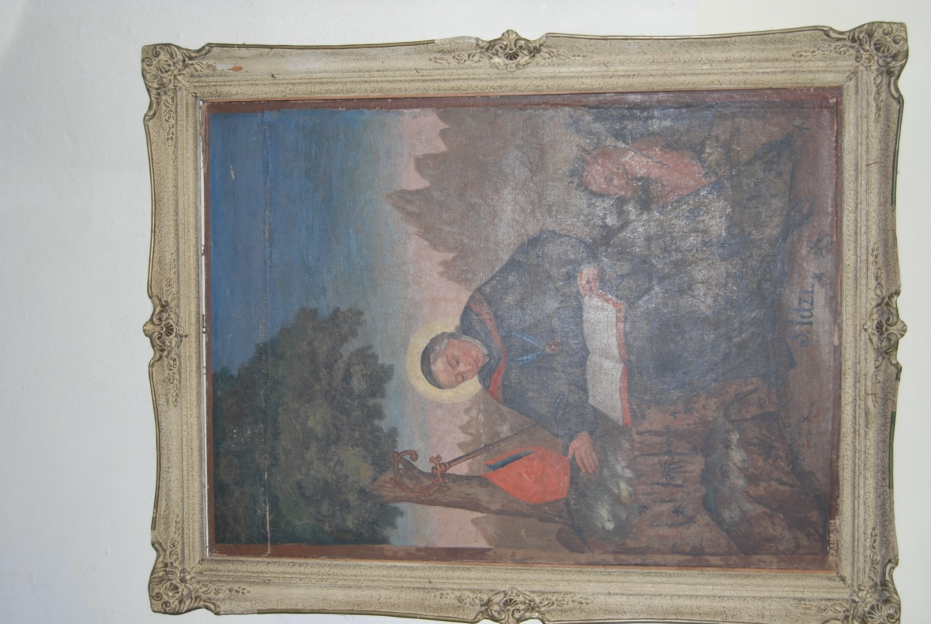

1. Obraz św. Idzi przed konserwacją.

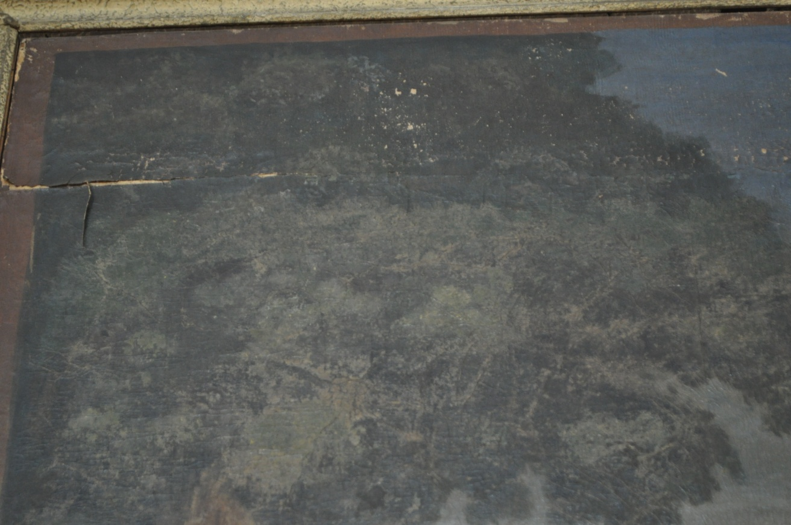

2. Obraz św. Idzi przed konserwacją. Poziome pęknięcie wzdłuż górnej krawędzi obrazu.

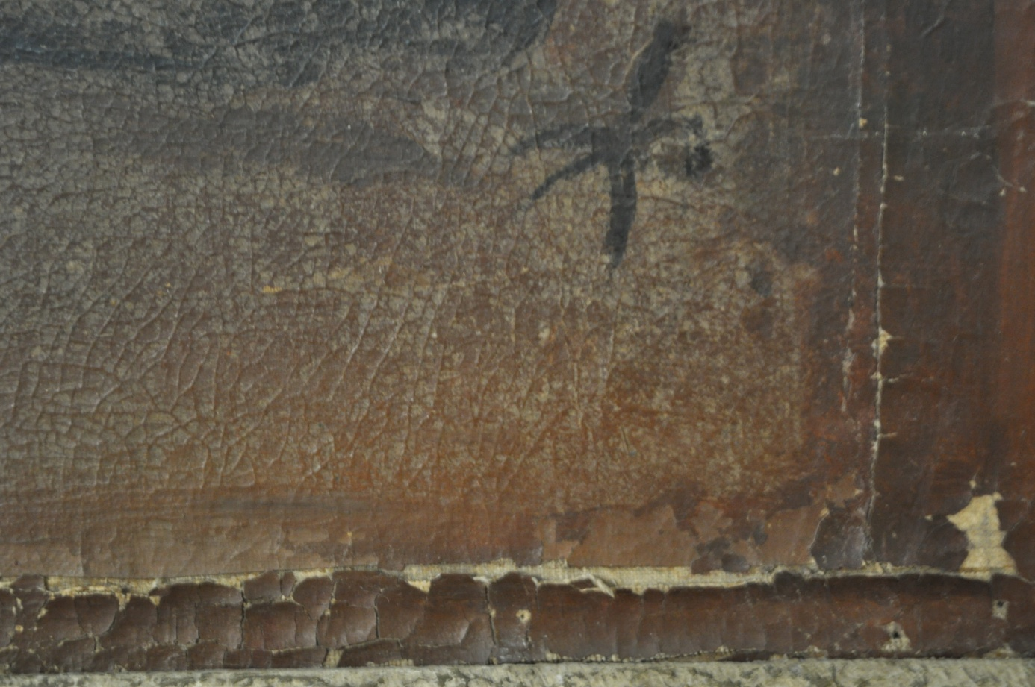

3. Obraz św. Idzi przed konserwacją. Na licu widoczne odbicie wewnętrznych krawędzi krosna.

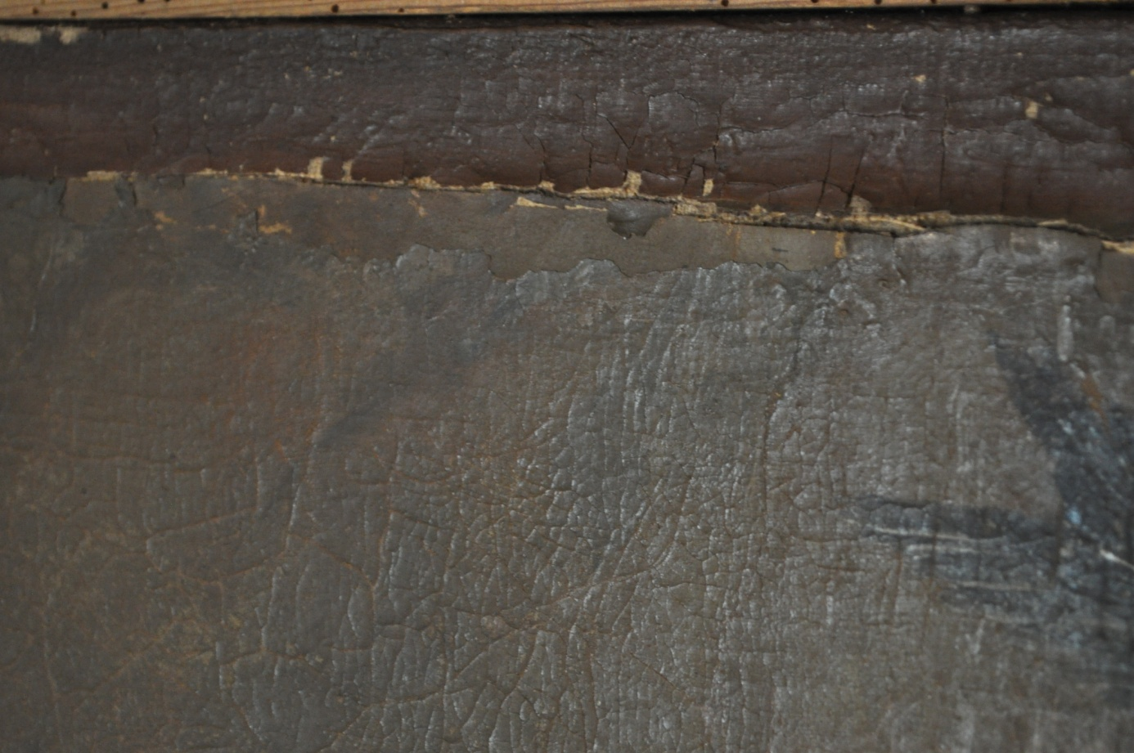

4. Obraz św. Idzi przed konserwacją. Spękania i odspojenia gruntu wraz z warstwą malarską. Uzupełnienia nie dostosowane do oryginału.

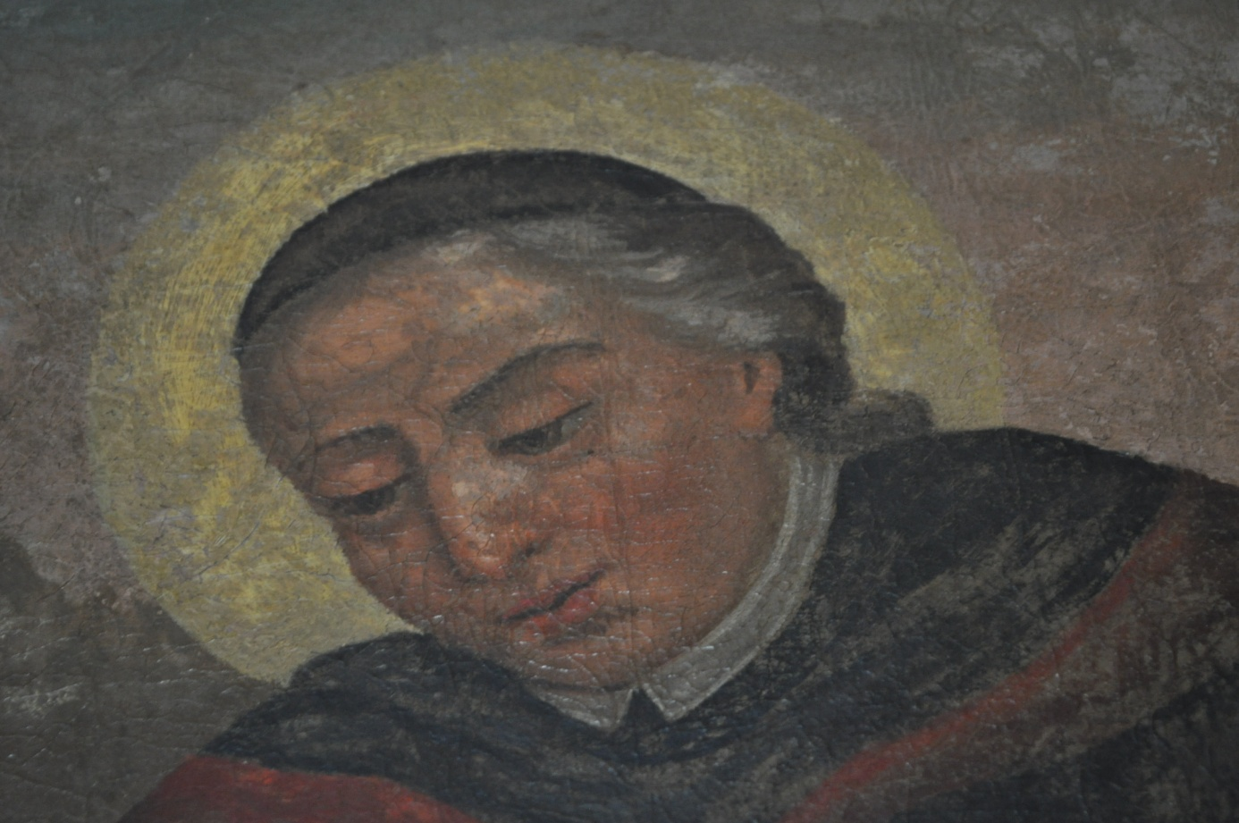

5. Obraz św. Idzi przed konserwacją. Zmatowiałe i pociemniałe uzupełnienia warstwy malarskiej.

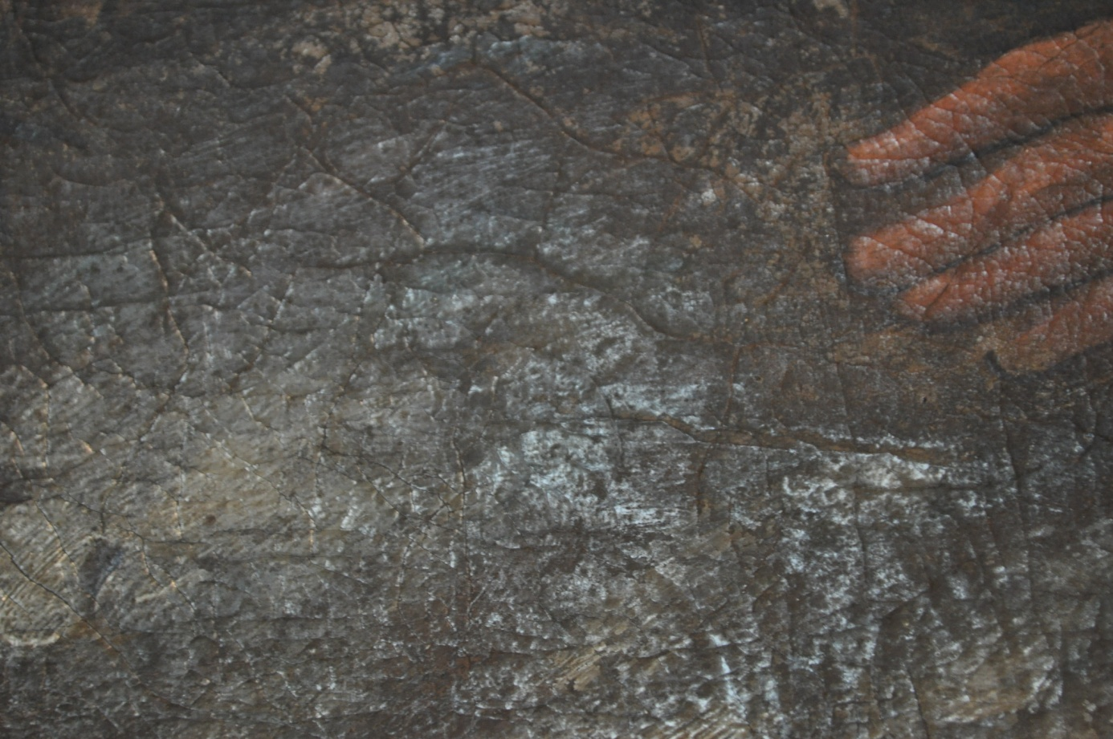

6. Obraz św. Idzi przed konserwacją. Spękania i odkształcenia łusek, zmatowienia punktowań.

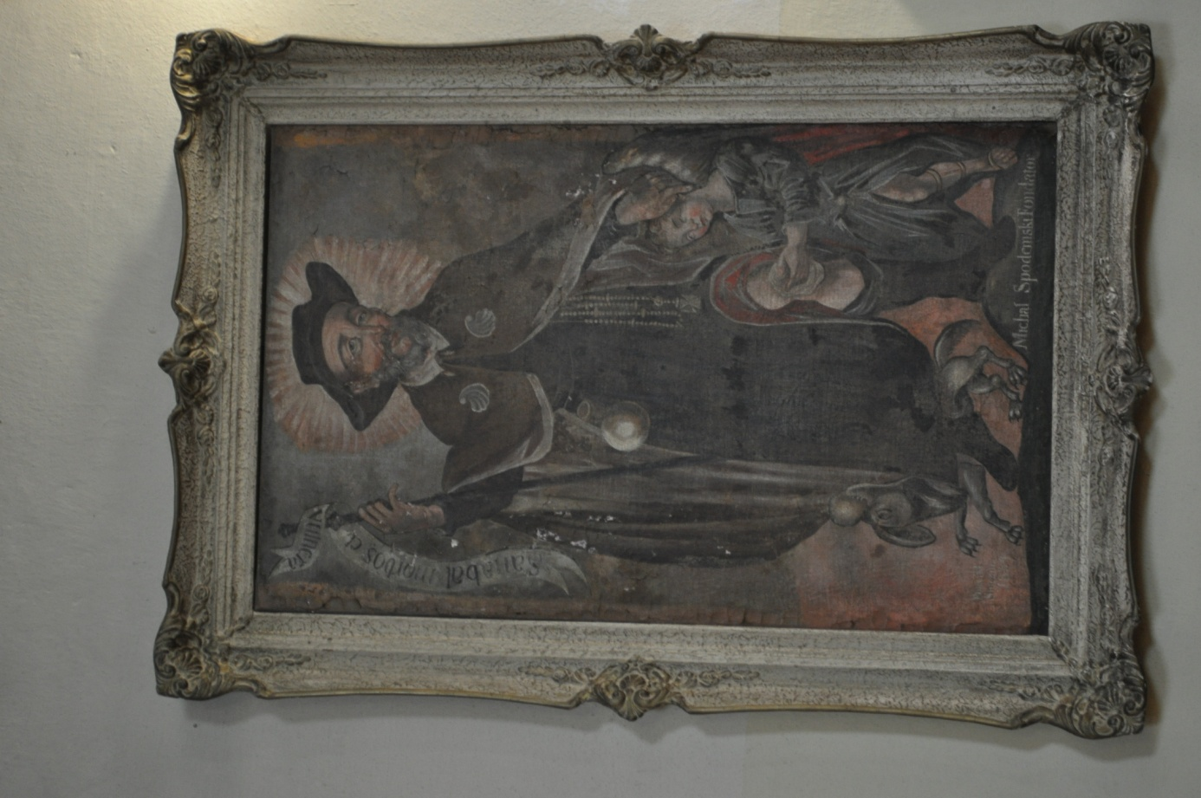

7. Obraz św. Roch przed konserwacją.

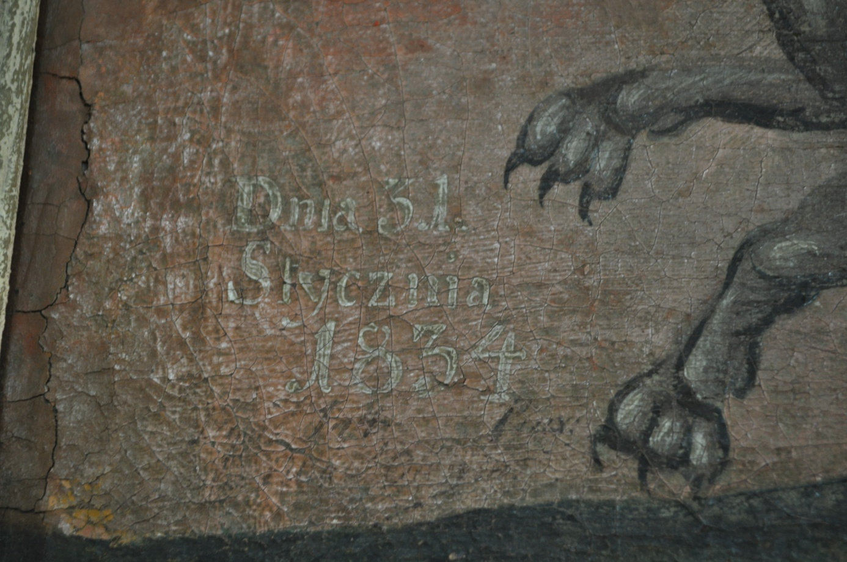

8. Obraz św. Roch przed konserwacją. Wadliwe uzupełnienia gruntu spękane na granicy uzupełnień.

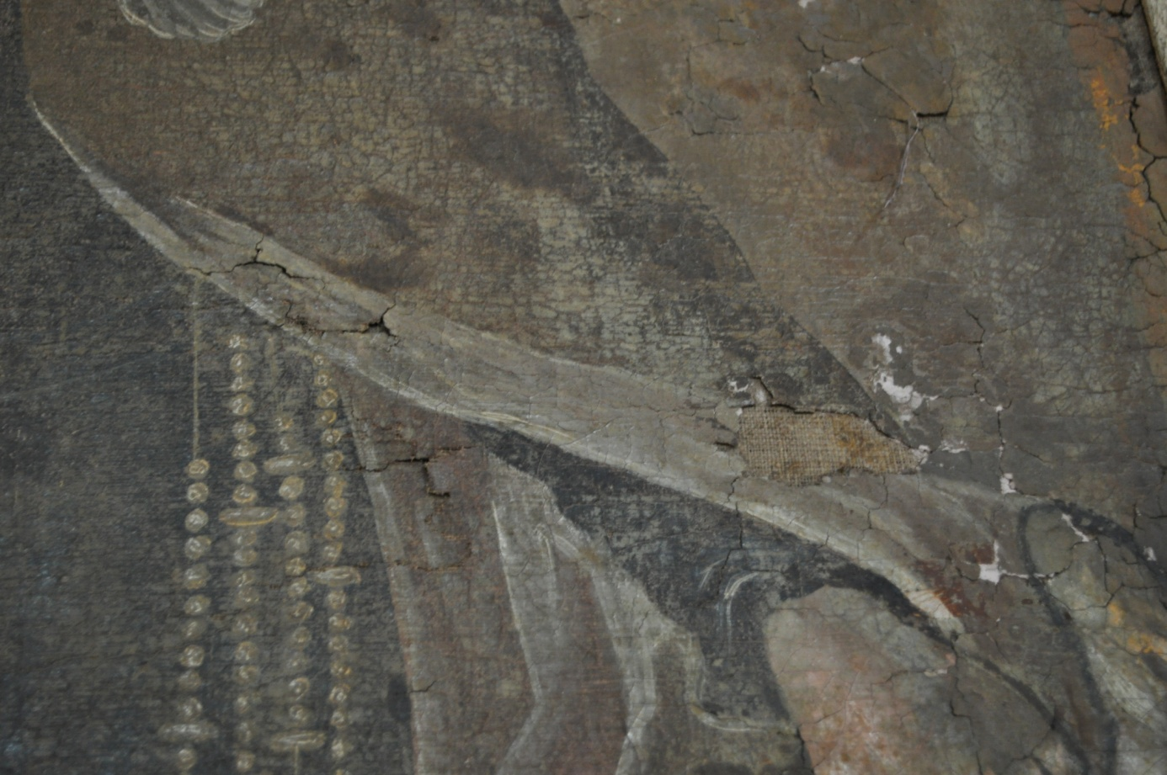

9. Obraz św. Roch przed konserwacją. Odspojenia i ubytki gruntu.

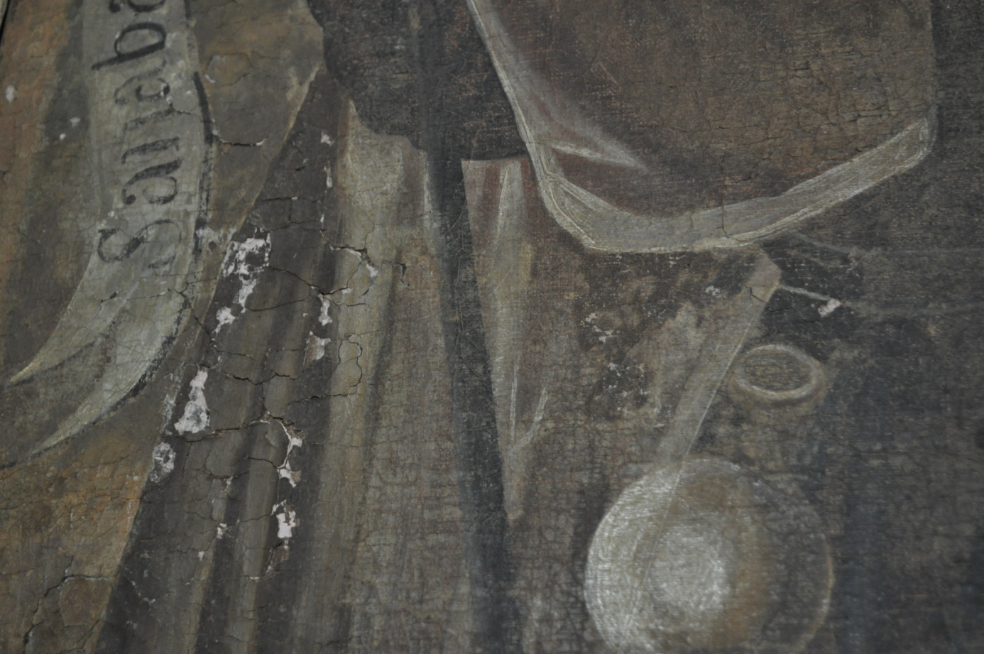

10. Obraz św. Roch przed konserwacją. Spękania, odspojenia i ubytki gruntu.

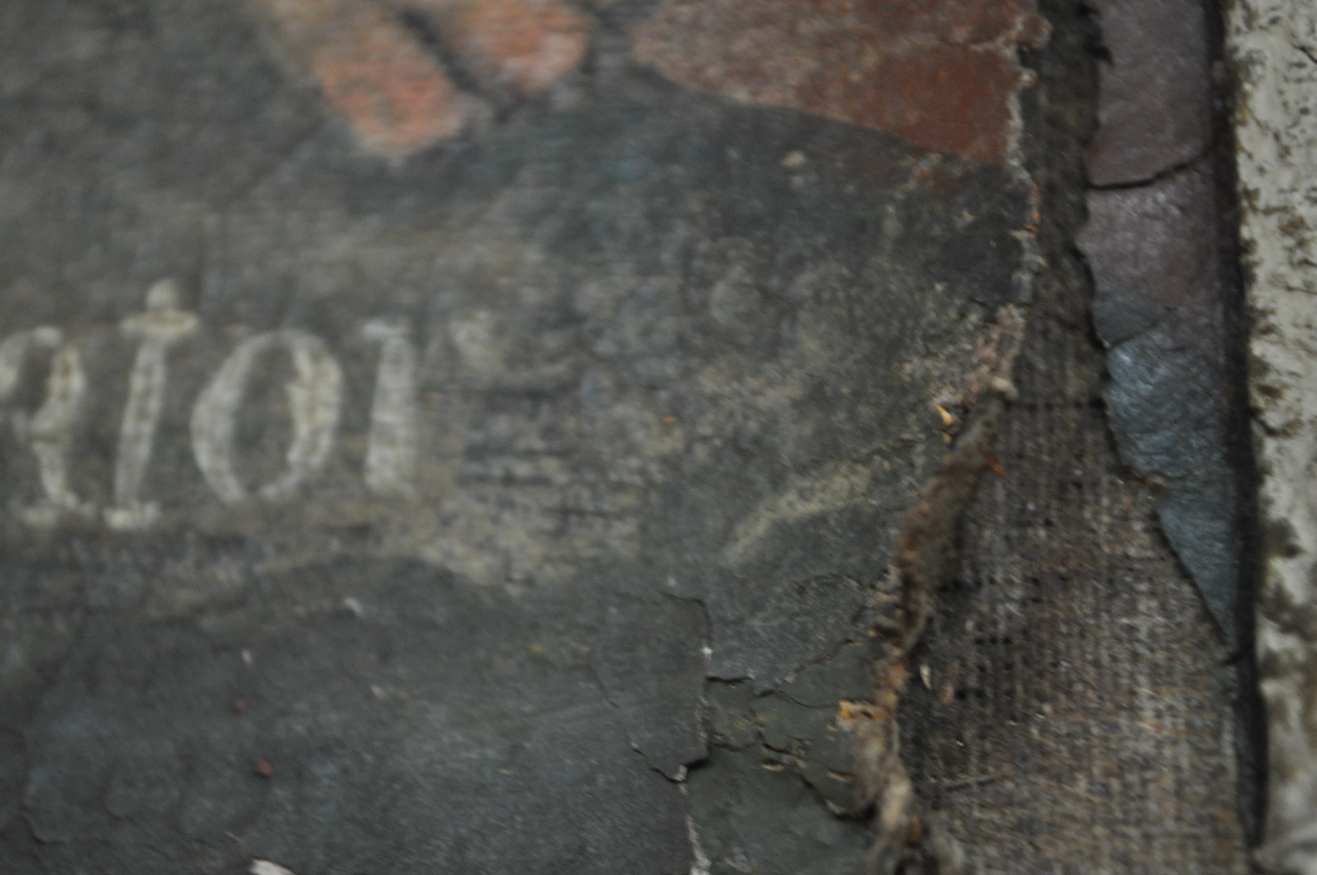

11. Obraz św. Roch przed konserwacją. Spękania, odspojenia i ubytki gruntu.

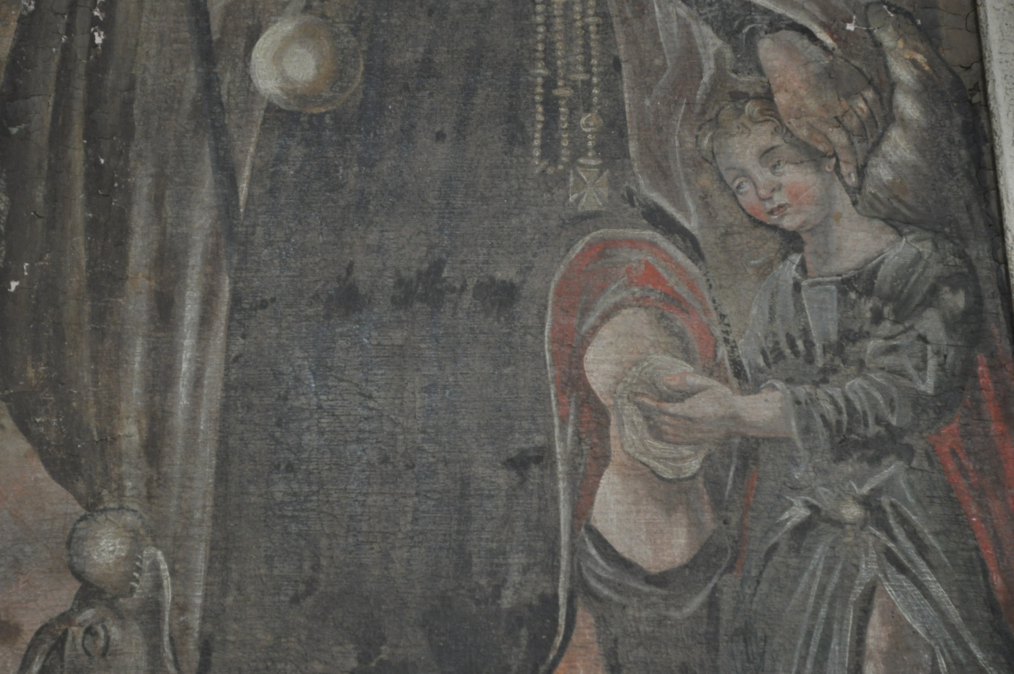

12. Obraz św. Roch przed konserwacją. Pociemnienie i zmatowienie uzupełnień kolorystycznych.